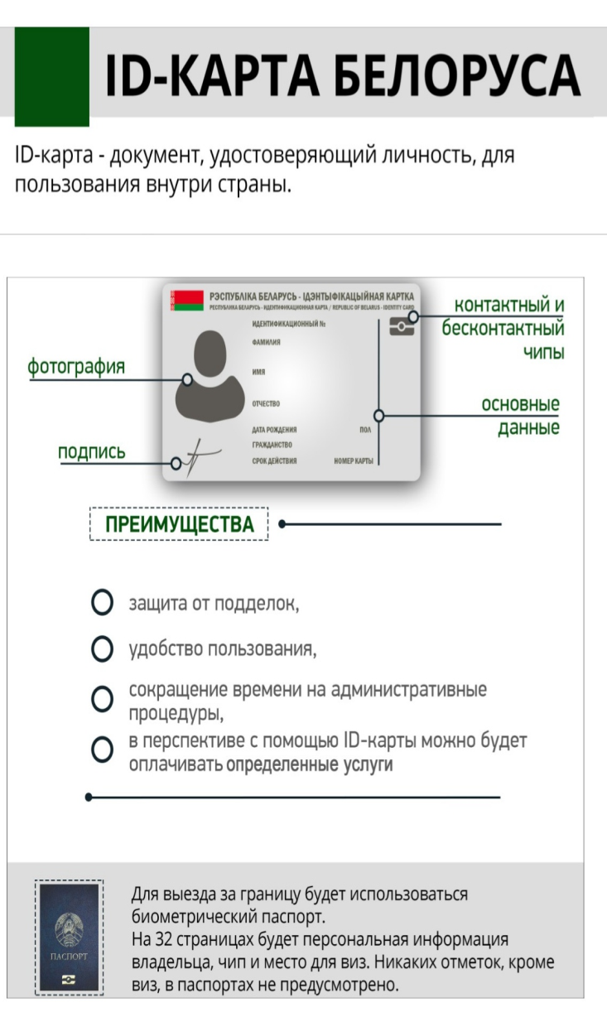**«Новые Биометрические паспорта**

**и ID-карты»**

С января 2021 года в Республике Беларуси начнут выдавать биометрические паспорта и ID-карты.

–Идентификационная карта (ID-карта) – основной документ удостоверяющий личность, внутреннего пользования на территории Республики Беларусь. Это пластиковая карта, по размеру напоминающая обычную банковскую карту или водительское удостоверение, на которую нанесена фотография владельца карты и его персональные данные. Визуальная информация схожа с данными, которые есть сегодня в паспорте, - ФИО, дата рождения, гражданство, пол, номер, тип и срок действия документа, подпись владельца, в том числе биометрические данные – отпечатки пальцев.

Биометрический паспорт предусмотрен для выезда за пределы Беларуси. Паспорт визуально ничем не отличается от нынешнего, разве что в нем будет пластиковая страница с фотографией владельца, его фамилией, именем в латинской транслитерации, датой рождения, подписью, идентификационным номером и номером документа. Однако изменится его техническая сторона: в документе будут содержаться сведения о выезде за границу, возможно о визах, которые приобретает гражданин для въезда в ту или иную страну. В том числе чип с биометрическими данными.

Все действия по получению биометрических документов будут производиться в отделении по гражданству и миграции, сбор биометрических материалов и фотографирование в том числе. Отдельно заполнять бланки, как сейчас это происходит, не нужно: распечатается заявление, в котором гражданину необходимо будет лишь расписаться. Изготовление документов на данный момент общий порядок – 1 месяц, ускоренный срок оформления 15 дней тоже останется, и, возможно, появится вариант изготовления документов в семидневный срок. Гражданам, которые хотят получить документы в срочном порядке, необходимо будет доплатить сумму, установленную после 1 января 2021 года. Когда биометрический паспорт и ID-карта будут готовы, гражданин должен прийти в ОГиМ, взяв с собой старый документ.

Получить ID-карту смогут все граждане Республики Беларусь с 14 лет; те, кому необходимо заменить паспорт в связи с истечением срока действия, если закончились странички для отметки выезда за границу или по причине смены фамилии; в случае потери, порчи документа; а также иностранные граждане, имеющие разрешение на постоянное проживание, для пользования внутри нашей страны. В данном случае ID-карта заменит им вид на жительство. Выезжать за границу они смогут по своему паспорту. Старый паспорт будет действительным, и на сегодняшний день сроков прекращения его действия не установлено. Но при желании гражданин в любой момент вправе получить документы нового образца.

Предварительная ориентировочная стоимость ID-карты – 27 рублей   
(1 базовая величина). Биометрический паспорт будет стоить в пределах трех базовых величин. Планируется, что дети младше 14 лет биометрический паспорт получат бесплатно. В зависимости от изменения базовой величины будет меняться и стоимость этих документов.

В настоящее время в отделении готовится специальное помещение, в котором производится сборка необходимой мебели и перепланировка. Помещение соответствует техническим требованиям по получению биометрического материала. Кабинет практически готов. Осталось решить лишь вопросы удобства для людей. Оборудование поступит в ближайшее время, после чего специалисты произведут его наладку.

В октябре 2020 года сотрудники Смолевичского ОГиМ на практике ознакомились с процедурой приема и выдачи новых документов на базе Вилейского отделения по гражданству и миграции, в котором уже установлены три аппарата по приему и выдаче новых документов.

Изготовление биометрических документов будет производиться в Минском районе в бюро паспортизации населения.

Дополнительные вопросы можно задать по тел. 8 0177 629320 , 8 0177 628179  или в отделе по гражданству и миграции Смолевичского РОВД Минской области по адресу: г. Смолевичи, ул. Советская, д.128 а.

Ведущий специалист ОГиМ Смолевичского РОВД Деркач Е.М.